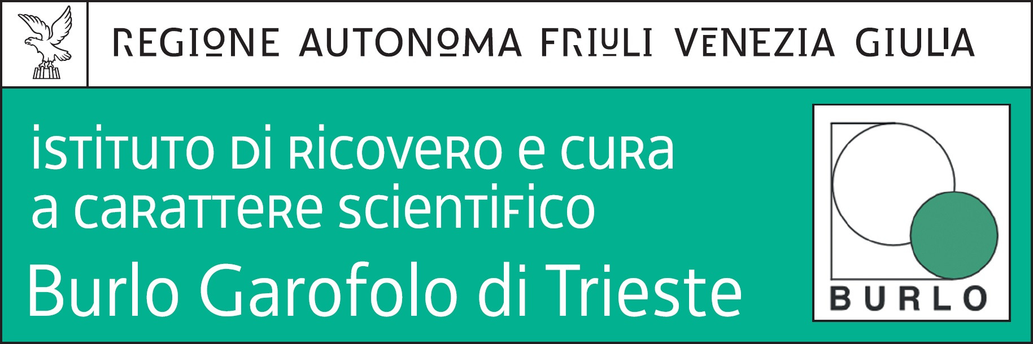
Prot. n. 6891 Trieste, 31 agosto 2018

Selezione, per titoli e colloquio, ai fini dell’affidamento di un incarico di collaborazione per candidati in possesso della laurea magistrale in Farmacia o CTF, Master in Comunicazione della scienza e 3 anni di esperienza nella Pubblica Amministrazione, a norma dell’art. 7, comma 6, del d.lgs. 30 marzo 2001 n. 165, nell’ambito del progetto di ricerca corrente n. 7/2018 “Parlare di salute: analisi dei bisogni e nuovi modelli di comunicazione” .
DATA COLLOQUIO
Si comunica che il previsto colloquio avrà luogo il giorno 13 settembre 2018 alle ore 10.00 presso la Biblioteca dell’IRCCS materno infantile “Burlo Garofolo” di Trieste, in via dell’Istria n. 65/1 (palazzina uffici amministrativi –terzo piano).

SSD Politiche del personale
(dott.ssa Annamaria Giorgi)

